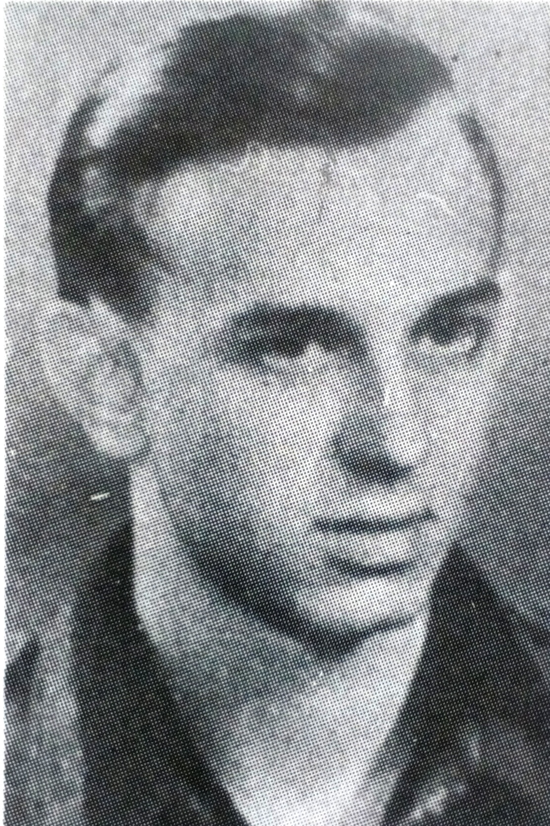
Tadeusz Owczarski
ps. Ygrek”
Ur. 25 sierpnia 1927 r. w Warszawie. Przed wojną mieszkał w Gdyni. Tam ukończył szkołę powszechną i w 1939 r. zdał egzamin do gimnazjum. 1 września 1939 r. przyjechał z rodziną do Warszawy i zamieszkał przy ul. Natolińskiej 9. W latach 1940-1944 mieszkał przy ul. Andrzejowskiej 5.
Od 1940 r. uczęszczał do szkoły sióstr Goldmann, tajnego gimnazjum i liceum działającego pod przykrywką Miejskiej Szkoły Krawieckiej i III Miejskiej Obowiązkowej Szkoły Zawodowej, mieszczących się przy ul. Mochnackiego i Filtrowej.
Od 1941 r. był członkiem Bojowych Szkół („BS”) Szarych Szeregów ps. „Niesporczak”, w zastępie Zbigniewa Jaczewskiego ps. „Żubr” w hufcu Mokotów Dolny. Brał udział w małym sabotażu w organizacji „Wawer”, w malowaniu napisów na murach, rozrzucaniu ulotek, rozklejaniu afiszy z karykaturami w rejonie ul. Podchorążych i Sieleckiej, także Dolnej i Idzikowskiego. Zajmował się też zliczaniem samochodów niemieckich przy wylocie al. Krakowskiej. Został zastępowym. W 1944 r. wstąpił do 2 batalionu szturmowego „Odwet”, dowodzonego przez ppor. Juliusza Sobolewskiego ps. „Roman”. Odbył przeszkolenie wojskowe, został strzelcem w sekcji „Y” w drużynie kpr. podch. Witolda Sroki ps. „Ulewa”.
W przeddzień Powstania został skoszarowany przy ul. Jesionowej 13 w Kolonii Staszica. 1 sierpnia został z plutonem przeniesiony do willi przy ul. Langiewicza 13. 6 sierpnia willa została opanowana przez RONA i większość plutonu zginęła. Przeżyła tylko sekcja dowodzona przez st. strz. Czesława Gostyńskiego ps. „Kryza”, która schroniła się w piwnicy. W nocy z 7 na 8 sierpnia reszta batalionu „Odwet” pod dowództwem ppor. „Romana” przeszła przez Pole Mokotowskie do Śródmieścia.
Dołączył do 3 batalionu pancernego „Golski” (w ramach 4 kompanii „Odwet”) i został skoszarowany w budynku Wydziału Architektury. Pełnił służbę wartowniczą na ul. Noakowskiego.
Po upadku Powstania pomaszerował do Ożarowa, skąd został wywieziony do Stalagu X B Sandbostel koło Bremy, a po miesiącu do Stalagu XVIII C Markt Pongau w Austrii. 1 maja został internowany w Szwajcarii. Do Warszawy wrócił w 1946 r.

Stowarzyszenie Pamięci Powstania Warszawskiego 1944
www.sppw1944.org

